

SHERIFF

ZX-925

Руководство по установке.

Установка основных компонентов системы

Основной блок (модуль управления)
Выберите в пассажирском салоне место для установки основного блока системы (за приборной панелью автомобиля) и закрепите блок с помощью двух винтов. Также основной блок системы может быть закреплен с помощью кабельных стяжек.
Никогда не устанавливайте основной блок системы в отсеке двигателя автомобиля, потому что корпус данного модуля негерметичен. Также следует избегать установку данного блока непосредственно на штатные электронные узлы автомобиля. Электронные узлы автомобиля могут служить источником радиочастотных помех, что, в свою очередь, может привести к сокращению рабочего расстояния передатчика системы или появлению перерывов в работе системы.

Сирена
Для установки сирены выберите в отсеке двигателя место, в котором сирена будет защищена от доступа со стороны днища или арок передних колес автомобиля. В выбранном для установки сирены месте отсека двигателя не должно быть горячих или движущихся деталей. Сирена должна быть направлена вниз, чтобы избежать накапливания в ней воды, а раструб должен быть направлен из отсека двигателя наружу для максимального распространения звука. Закрепите сирену в выбранном месте на специальном кронштейне с помощью винтов.

Концевой выключатель капота или багажника
Концевой выключатель, входящий в комплект данной системы, предназначен для защиты зон багажника (задней двери в автомобилях с кузовом "хетчбек" или '"универсал") или капота автомобиля. В любом случае концевой выключатель должен закрепляться на металлической поверхности, электрически соединенной с "массой" автомобиля. Очень важно установить концевой выключатель в таком месте, где не протекает или не скапливается вода. Также никогда не устанавливайте концевой выключатель в водоотводах, которые расположены на крыльях автомобиля вдоль капота и багажника. Для установки концевого выключателя выбирайте место, защищенное резиновым уплотнителем при закрытом капоте или крышке багажника. Концевой выключатель может быть установлен с помощью входящего в комплект кронштейна или непосредственно в отверстие диаметром 6 мм (1 /4 дюйма), просверленное в кузове автомобиля. В любом случае концевой выключатель должен быть установлен таким образом, чтобы капот или крышка багажника при закрывании нажимали на концевой выключатель и перемещали его движущийся контакт не меньше, чем на 6 мм, а при открывании позволяли движущемуся контакту полностью подняться.

Светодиодный индикатор системы
Светодиодный индикатор расположен в антенном модуле и состоит из двух светодиодов. Светодиодный индикатор позволяет оценить состояние охранной системы и является визуальным предупреждением для потенциальных грабителей и угонщиков. Как правило антенный модуль устанавливается на лобовом стекле автомобиля в таком месте, где он будет хорошо виден как с водительского сиденья, так и снаружи через стекло автомобиля.

Переключатель Valet
Для установки переключателя Valet выберите такое место, в котором водитель автомобиля мог бы легко им воспользоваться. Рекомендуется использовать определенные методы маскировки, что повысит уровень защищенности системы и затруднит действия угонщиков. Кнопочный переключатель Valet может быть закреплен на приборной панели автомобиля снизу со стороны водителя.

Датчик удара
Для установки датчика удара выберите ровную твердую поверхность на перегородке, разделяющей отсек двигателя и салон автомобиля, со стороны пассажирского салона. Закрепите датчик удара в выбранном месте с помощью двух самонарезающихся винтов. Также датчик можно закрепить на стойках, к которым крепится приборная панель автомобиля, с помощью кабельных стяжек.
Независимо оттого, какой метод крепления датчика удара используется, необходимо обеспечить свободный доступ к потенциометру регулировки чувствительности датчика, который может потребоваться для последующей настройки системы.

Подключение проводов системы
ВАЖНО!
При подключении дополнительных реле к выходам охранной системы убедитесь в наличии демпфирующего диода на контактах управления реле. Подключайте выход охранной системы к дополнительному реле только со стороны анода демпфирующего диода. Делайте все подключения проводов охранной системы только со снятыми предохранителями цепей питания охранной системы. При отсутствии демпфирующего диода в составе дополнительного реле полярность его подключения произвольная.
Предупреждение
Непосредственное подключение слаботочных выходов каналов к исполнительному сильноточному входу цепи открывания замка багажника автомобиля, а также к входу некоторых устройств дистанционного запуска двигателя автомобиля приведет к повреждению основного блока охранной системы.

Большой 20-контактный разъем системы
СВЕТ - белый провод: импульсный выход + 12 В для управления габаритными огнями автомобиля (максимальный ток 15 А). В данный провод врезана диодная развязка для подключения к раздельным цепям габаритов автомобиля.
Подключите данные провода к проводам положительной полярности цепей габаритных огней автомобиля.
Красный провод, защищенный предохранителем 15 А: постоянный источник питания +12 В.
Данный провод используется для питания силовых встроенных цепей - управление габаритным светом автомобиля.
Красный провод с белой полосой, защищенный предохранителем 5А: постоянный источник питания +12 В.
Данный провод используется для питания всех основных цепей системы
СИРЕНА(+) -белый проводе черной полосой: выход управления сиреной (+12 В). Проложите данный провод через отверстие с резиновой втулкой, которое имеется в перегородке между отсеком двигателя и салоном автомобиля, к тому месту, в котором установлена сирена. Соедините белый провод с черной полосой с красным проводом сирены (управляющий сигнал +12 В). Подсоедините черный провод сирены, к "массе" (металлической детали кузова автомобиля).
МАССА - черный провод: вход подачи питания ("масса").
Подключите черный провод к "массе" (металлической детали кузова автомобиля). Не перепутайте данный провод с тонким черным проводом антенны, который подключен к основному блоку системы отдельно, а не в жгуте проводов.
INST1 (-) - темно-зеленый проводе коричневой полосой: вход для подключения концевых выключателей отрицательной полярности капота или багажника.
Темно-зеленый провод с коричневой полосой - является проводом мгновенного отрицательного триггера. Данный провод необходимо подключить к ранее установленным концевым выключателям капота и багажника, второй контакт которого постоянно соединен с "массой".
INST2(-) - темно-зеленый провод с красной полосой: вход для подключения концевых выключателей отрицательной полярности капота или багажника (управление отдатчика скорости автомобиля ВАЗ).
Темно-зеленый провод с красной полосой - является проводом мгновенного отрицательного триггера. Данный провод необходимо подключить к ранее установленным концевым выключателям капота и багажника (датчику скорости автомобиля ВАЗ), второй контакт которого постоянно соединен с "массой".

Использование датчика скорости
Если в Вашем автомобиле установлен электронный датчик скорости (автомобили ВАЗ), Вы можете использовать его в качестве инициатора автоматического запирания замков дверей в автомобиле или включения режима Anti-Hi-Jack. Для этого
- запрограммируйте функцию F16 INST2 (-) в режим "Вход спидометра",
- подключите темно-зеленый провод с красной полосой к сигнальному проводу датчика скорости автомобиля,
- запрограммируйте требуемые функции F3.4/F20.3.
DOOR(+) - фиолетовый провод: вход для подключения концевых выключателей дверей положительной полярности (большинство автомобилей Форд и некоторые автомобили неамериканского производства). Подключите фиолетовый провод системы к положительному выходу одного из концевых выключателей дверей автомобиля, так как в большинстве автомобилей концевые выключатели дверей подключены параллельно.
Примечание Не подключайте фиолетовый провод системы, если автомобиль имеет цепь концевых выключателей дверей отрицательной полярности (в этом случае используется коричневый провод системы).
DOOR(-) - коричневый провод: вход для подключения концевых выключателей дверей отрицательной полярности (автомобили "Дженерал Моторс" и большинство автомобилей неамериканского производства). Подключите коричневый провод системы к отрицательному выходу одного из концевых выключателей дверей автомобиля.
Примечание Не подключайте коричневый провод системы, если автомобиль имеет цепь концевых выключателей дверей положительной полярности (в этом случае подключается фиолетовый провод системы).
IGN1(+) - желтый провод: вход для подключения провода зажигания +12 В. Подключите данный провод к тому проводу зажигания, на который подается питание+12 В, когда ключ повернут в замке зажигания в положение "зажигание" или "стартер". Убедитесь в том, что на данный штатный провод автомобиля не подается питание, когда ключ повернут в замке зажигания в положение "выключено".
IGN2(+) -желтый проводе черной полосой: выходной провод зажигания+12 В для случаев использования ТУРБОТАЙМЕРА.
Разорвите провод зажигания идущий от замка зажигания, на который подается питание + 12 В в положении ключа "зажигание" или "стартер". Убедитесь в том, что на данный штатный провод автомобиля не подается питание, когда ключ повернут в замке зажигания в положение "выключено". Соедините остаток провода идущего от замка зажигания с проводом IGN1 (+), а уходящий конец к бортовым потребителям - с проводом IGN2(+)

Пример использования линий IGN1 (+) и IGN2(+) в режиме ТУРБОТАЙМЕРА или ТРИГГЕР1, ТРИГГЕР2 дистанционного управления зажиганием
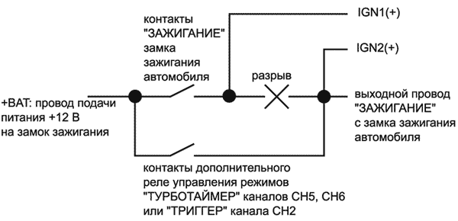
ARM(-) - оранжевый провод: выход сигнала отрицательной полярности 500 мА (когда система находится на охране) - нормально замкнутое реле блокировки стартера (требуется установка дополнительного реле).
Данный провод системы позволяет управлять работой реле блокировки стартера. Подключите оранжевый провод к контакту # 86 реле. Соедините контакт # 85 реле с проводом зажигания автомобиля, на который подается питание +12 В, когда ключ повернут в замке зажигания в положения "зажигание" и "стартер", и 0 В, когда ключ повернут в положение "выключено" (к этому же штатному проводу автомобиля подключается и желтый провод системы).
Перережьте слаботочный провод соленоида стартера автомобиля и подключите один конец перерезанного провода к контакту # 87 установленного реле, а другой конец перерезанного провода к контакту # 30 реле.
Примечание Данное подключение используется в том случае, когда устанавливается нормально замкнутое реле блокировки стартера. При использовании такого подключения отключение подачи питания на охранную систему приводит к тому, что перестает работать функция блокировки стартера, а это, в свою очередь, позволяет запустить двигатель автомобиля.
DISARM (-) -черный провод с белой полосой: выход сигнала отрицательной полярности 500 мА (когда система снята с охраны) - нормально разомкнутое реле блокировки (требуется установка дополнительного реле).
Канал СН2 - темно-синий провод: выход второго канала СН2.
Отрицательный выход второго канала 500 мА с задержкой активируется при нажатии и удержании на время более 1,2 сек кнопку СН2 брелока-передатчика. Отрицательный выходной сигнал второго канала активируется согласно выбранной функции F9 таблицы программирования. Темно-синий провод системы представляет собой слаботочный транзисторный выход, поэтому он должен использоваться только для включения внешнего реле.
Предупреждение
Непосредственное подключение темно-синего провода к сильноточному выходу цепи открывания замка багажника автомобиля, а также к входу некоторых устройств дистанционного запуска двигателя автомобиля приведет к повреждению основного блока охранной системы. Схема примерного использования канала 2 приведена ниже.

Управление открыванием багажника
Подключите выбранный провод канала управления к контакту управления реле типа PIT 40 А 12 VDC (или эквивалентного автомобильного реле, рассчитанного на ток 30 - 40 А). Подключите провода к другим контактам реле в соответствии с Вашей схемой управления. Схема примерного использования канала 2 для управления открыванием багажника приведена ниже:
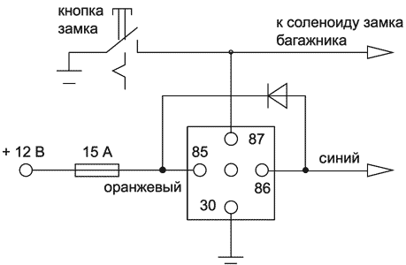
Канал СНЗ - зеленый провод с черной полосой/зеленый провод с красной полосой: выход третьего канала системы СНЗ.
Выход управления по каналу СНЗ представляет собой два вывода нормально разомкнутого реле с током нагрузки не более 1 А. Канал СНЗ позволяет управлять различными дополнительными устройствами, подключаемыми к системе.
Для подачи управляющего сигнала на дополнительное устройство по каналу СНЗ используйте брелоки-передатчики согласно табл.1 табл.2 команд управления системой, а также используйте таблицу программируемых функций для выбора требуемых параметров F10.
Канал СН4 - зеленый провод с белой полосой: слаботочный канал управления различными дополнительными устройствами, подключаемыми к системе (максимальный ток 500 мА).
Выход канала СН4 соединяется с "массой" в течение времени активации канала.
Выход канала СН4 - слаботочный выход, предназначен для управления обмоткой дополнительного реле или эквивалентной слаботочной нагрузкой. Для подачи управляющего сигнала на дополнительное устройство по каналу СН4 используйте брелоки-передатчики согласно табл.1 табл.2 команд управления системой, а также используйте таблицу программируемых функций для выбора требуемых параметров F11.
Канал СН5 - серый провод: слаботочный канал управления различными дополнительными устройствами, подключаемыми к системе (максимальный ток 500 мА).
Выход канала СН5 соединяется с "массой" в течение времени активации канала.
Выход канала СН5 - слаботочный выход, предназначен для управления обмоткой дополнительного реле или эквивалентной слаботочной нагрузкой. Для выбора функций канала используйте таблицу программируемых функций
F23. Канал СН6 - синий с черной полосой/синий с красной полосой: выход шестого канала системы СН6.
Выход управления по каналу СН6 представляет собой два вывода нормально разомкнутого реле с током нагрузки не более 1 А. Канал СН6 позволяет управлять различными дополнительными устройствами, подключаемыми к системе.
Для выбора функций канала используйте таблицу программируемых функций F24.
Примечание Если выход канала СН6 был активизирован в то время, когда система находилась в режиме охраны, то система одновременно на некоторое время отключит датчик удара для того, чтобы открывание багажника не вызвало срабатывания системы. После того как багажник будет закрыт, система опять автоматически возьмет эту цепь под охрану.
VALET - двухконтактный синий разъем: переключатель Valet.
Проложите черный и серый провода от переключателя Valet к основному блоку системы и подключите двухконтактный синий разъем к соответствующему синему разъему на основном блоке системы.
SHOCK SENS0R1 - четырехконтактный белый разъем: датчик удара. Проложите провода отдатчика удара до основного блока системы и подключите его к системе.
SENS0R2 - четырехконтактный белый разъем: дополнительный датчик удара / объема / перемещения / наклона.
Проложите провода от дополнительного датчика до основного блока системы и подключите его к системе.

6-контактный силовой разъем управления электроприводами замков дверей автомобиля
Оранжевый, синий с белой полосой, желтый, белый, зеленый и синий провода большого 6-контактного разъема системы подключены к контактам встроенных реле запирания/отпирания замков дверей автомобиля. Функции каждого из этих проводов приводятся ниже.

Реле запирания
Синий провод с белой полосой с защитой предохранителем 15 А- нормально разомкнутый контакт реле.
Зеленый провод - нормально замкнутый контакт реле.
Желтый провод - общий контакт реле.

Реле отпирания
Оранжевый провод с защитой предохранителем 15 А - нормально разомкнутый контакт реле.
Синий провод -нормально замкнутый контакт реле.
Белый провод - общий контакт реле.

Стандартные конфигурации запирания/отпирания дверей автомобиля

Трехпроводная цепь отпирания/запирания дверей отрицательной полярности
При установке системы в таких автомобилях темно-зеленый и темно-синий провода запирания/отпирания дверей автомобиля не используются.
Оранжевый провод и синий провод с белой полосой должны быть подключены к "массе" (металлической детали кузова автомобиля).
Желтый провод -это импульсный выход запирания отрицательной полярности, и он должен быть подключен к проводу управления штатным реле запирания отрицательной полярности. Белый провод -это импульсный выход отпирания отрицательной полярности, и он должен быть подключен к проводу управления штатным реле отпирания отрицательной полярности.
Схема управления каналом центрального замка с отрицательным триггером приведена ниже:
Отрицательный триггер (большинство автомобилей японского производства)
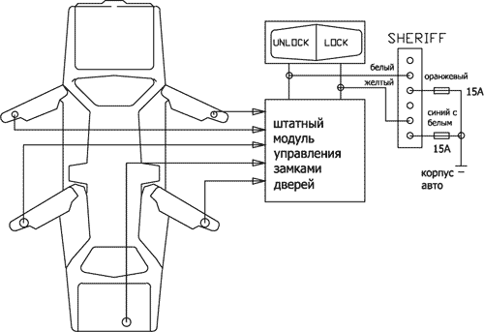

Трехпроводная цепь отпирания/запирания дверей положительной полярности
При установке системы в таких автомобилях темно-зеленый и темно-синий провода запирания/отпирания дверей автомобиля не используются.
Оранжевый провод и синий провод с белой полосой должны быть подключены к источнику питания +12 В.
Желтый провод- это импульсный выход запирания положительной полярности, и он должен быть подключен к проводу управления штатным реле запирания положительной полярности. Белый провод- это импульсный выход отпирания положительной полярности, и он должен быть подключен к проводу управления штатным реле отпирания положительной полярности. Схема управления каналом центрального замка с положительным триггером приведена ниже.
Положительный триггер (большинство легковых автомобилей "Дженерал Моторс")
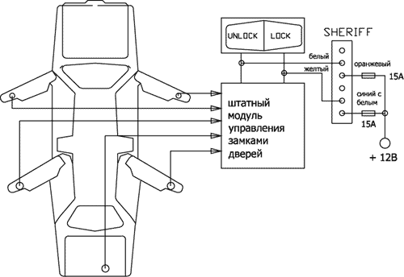

Пятипроводная цепь отпирания/запирания дверей с изменением полярности
При установке системы на таких автомобилях необходимо перерезать штатные провода управления электроприводами замков дверей автомобиля. Эти провода проложены от основного переключателя запирания/отпирания к дополнительным переключателям запирания/отпирания, а от них - к электроприводам дверных замков.
Перережьте штатный провод запирания и подключите желтый провод системы к тому концу перерезанного штатного провода, который идет к дополнительным переключателям (электроприводам замков дверей). Подключите зеленый провод к тому концу перерезанного штатного провода, который идет к основному переключателю.
Перережьте штатный провод отпирания и подключите белый провод системы к тому концу перерезанного штатного провода, который идет к дополнительным переключателям (электроприводам замков дверей). Подключите синий провод к тому концу перерезанного штатного провода, который идет к основному переключателю.
Оранжевый провод и синий провод с белой полосой должны быть подключены к источнику питания +12 В, защищенному предохранителем.
Эксплуатация. Мастер-установщик обязательно должен пометить в руководстве пользователя все установленные опции и запрограммированные настройки и полностью разъяснить владельцу автомобиля правила эксплуатации охранной системы.

Дополнительные полезные схемы управления центральным замком

СХЕМА УПРАВЛЕНИЯ ВАКУУМНЫМИ СИСТЕМАМИ Mercedes-Banz, Audi
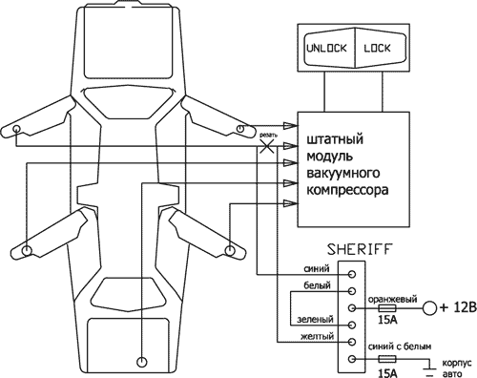

СХЕМА УПРАВЛЕНИЯ ДОПОЛНИТЕЛЬНЫМИ ЭЛЕКТРОПРОВОДАМИ
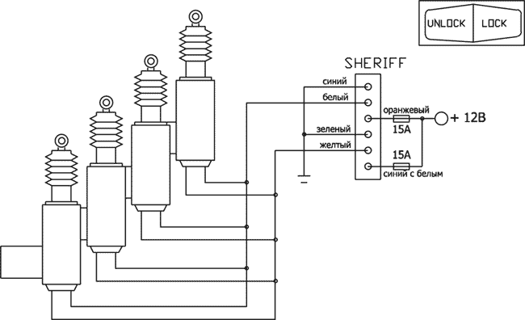

Дополнительные полезные схемы управления внутрисалонным освещением

ВНУТРИСАЛОННОЕ ОСВЕЩЕНИЕ С ОТРИЦАТЕЛЬНОЙ ПОЛЯРНОСТЬЮ
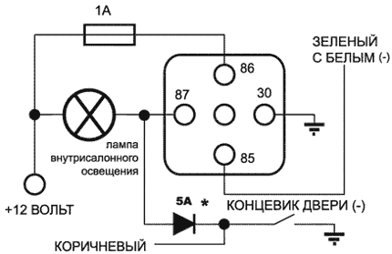
*Дополнительный развязывающий диод (устанавливается при необходимости).

ВНУТРИСАЛОННОЕ ОСВЕЩЕНИЕ С ПОЛОЖИТЕЛЬНОЙ ПОЛЯРНОСТЬЮ
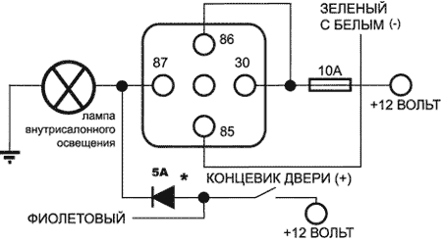
* Дополнительный развязывающий диод (устанавливается при необходимости).

Завершение установки системы

Установка антенного модуля.
Очистите и обезжирьте место установки антенного модуля. Установите антенный модуль на лобовом стекле автомобиля в таком месте, где он будет хорошо виден как с водительского сиденья, так и снаружи через стекло автомобиля.
Светодиодный индикатор расположен в антенном модуле и состоит из двух светодиодов. Светодиодный индикатор позволяет оценить состояние охранной системы и является визуальным предупреждением для потенциальных грабителей и угонщиков. Как правило, антенный модуль устанавливается на лобовом стекле автомобиля в таком месте, где он будет хорошо виден как с водительского сиденья, так и снаружи через стекло автомобиля.

Настройка датчика удара.
Для зоны предупреждения данного датчика автоматически устанавливается на 30% более низкая чувствительность, чем для зоны срабатывания. Маленькой отверткой аккуратно поверните винт регулировки чувствительности датчика удара до конца против часовой стрелки (не прилагайте излишнего усилия при повороте винта регулировки, чтобы не сломать его; максимальный угол поворота данного регулятора равен 270"). Закройте капот и багажник автомобиля и поставьте систему на охрану. Подождите 6 сек, чтобы стабилизировалась зона триггера вспомогательного оборудования, затем сильно ударьте по заднему бамперу автомобиля кулаком. Сила удара должна быть не меньше той, что требуется для разбивания стекла автомобиля.
Внимание
Никогда при проверке чувствительности датчика удара не бейте по стеклу автомобиля - вы можете его разбить.
Поверните винт регулировки по часовой стрелке (повышая чувствительность датчика удара) приблизительно на 1/4 оборота и повторите проверку срабатывания датчика. Повторяйте данную процедуру до тех пор, пока не сработает система и не зазвучит сигнализация. В конце концов, один существенный удар по бамперу автомобиля будет приводить к подаче серии предупреждающих сигналов сирены.
Предупреждение Выбор слишком высокой чувствительности датчика удара приведет к ложным срабатываниям системы от сильной вибрации, которая создается, например, проезжающими грузовыми автомобилями или тяжелой техникой. Для уменьшения чувствительности датчика удара поверните винт регулировки датчика против часовой стрелки.

Защита проводов системы.
Всегда прокладывайте провода охранной системы в гофрированной трубке или защищайте их, оборачивая по спирали изоляционной лентой. Закрепляйте жгуты проводов вдоль всей длины с помощью кабельных стяжек. Надежное закрепление предотвратит попадание жгута на горячие поверхности двигателя или острые движущиеся детали автомобиля, что может привести к повреждению изоляции проводов системы.

Эксплуатация.
Мастер-установщик обязательно должен пометить в руководстве пользователя все установленные опции и запрограммированные настройки, и полностью разъяснить владельцу автомобиля правила эксплуатации охранной системы.

Схема включения ZX-925 SHERIFF
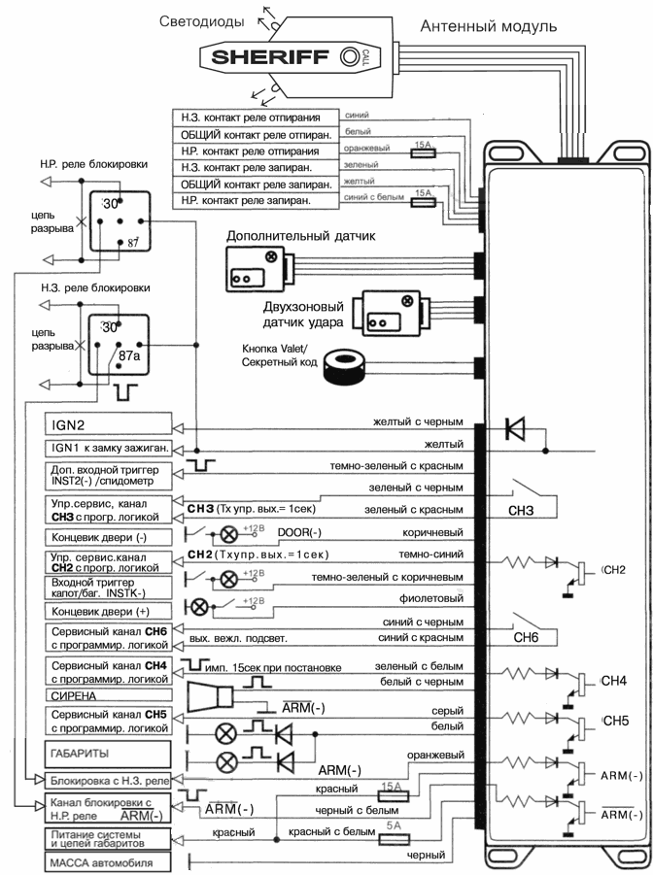
* Выбор функции сервисного канала управления осуществляется согласно таблице программирования.
** На схеме указаны функции сервисных каналов запрограммированных по умолчанию (заводская установка).

Основные технические характеристики
Напряжение питания | 9,0-15 В
Ток потребления в режиме охраны | 20 мА
Максимальный ток нагрузки, коммутируемый по выходу
сирены | 2 А
световая сигнализация | 15 А
цепь реле блокировки ARM(-) | 0,5 А
цепь реле блокировки DISARM(-) | 0,5 А
замки дверей | 15 А
программируемые каналы:
СН2 | 0,5 А
СНЗ | 5 А
СН4 | 0,5 А
СН5 | 0,5 А
СН6 | 5 А
Рабочий диапазон температур | от-40" до + 85°С
Радиус действия брелоков (при отсутствии радио помех)
пятикнопочный брелок двухсторонней связи | до 700 м
четырехкнопочный | до 20 м
Дальность передачи сигнала экстренного вызова | до 1600 м
Тип кода брелоков | динамический
Число возможных комбинаций | 2х10¹⁹
Рабочая частота | 433,92 MHz

Глоссарии (часто используемые термины и обозначения)
ARM | - состояние системы ОХРАНА
DISARM | состояние системы СНЯТО С ОХРАНЫ
ARM(-) | - выход линии блокировки на реле с НЗ контактами
DISARM(-) | - выход линии блокировки на реле с HP контактами
AV-функция | - функция управления системой "Снять с охраны в два этапа";
первый этап | - разблокирование замков дверей и отключение датчиков командой брелока-передатчика;
второй этап | - разблокирование цепей разрыва ARM (-), DISARM (-), кнопкой VALET или вводом секретного кода)
IGN1 | - вход линии зажигания с замка зажигания автомобиля
IGN2 | - выход линии зажигания на бортовую цепь автомобиля
INST1 (-) | - входная линия подключения концевого выключателя капота/багажника
INST2(-) | - входная линия подключения концевого выключателя капота/багажника
DOOR(-) | - входная линия подключения концевого выключателя дверей отрицательной полярности
DOOR(+) | - входная линия подключения концевого выключателя дверей положительной полярности
Триггер 1 | - функция выходной линии канала СН2 для управления внешним устройством 1 с двумя устойчивыми состояниями
Триггер 2 | - функция выходной линии канала СН2 для управления внешним устройством 2 с двумя устойчивыми состояниями
Турботаймер | - функция задержки выключения двигателя на заданное время
W-импульс | - функция линии канала СН7. Активация линии осуществляется командой брелока двухсторонней связи по таймеру запуска в реальном времени на фиксированное время
W-триггер | - функция линии канала СН7. Активация линии осуществляется командой брелока двусторонней связи по таймерам запуска и останова в реальном времени

